Что делать если ребенок не хочет кушать?

Наверно, каждая семья сталкивалась с такой проблемой - ребенок отказывается от еды или не хочет, есть самостоятельно. Вот несколько правил, которые окажут помощь в решении проблемы.
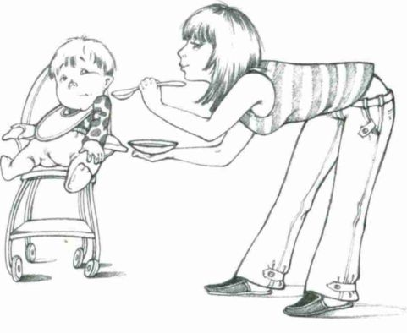
Пока ребенок маленький и ему еще нет годика, движения его рук недостаточно координированы, чтобы самостоятельно кушать. Однако многие малыши проявляют интерес и самостоятельность - берут ложку, и хотят кушать, как родители. Многие взрослые, считают, что их малышу еще слишком рано. Куда проще накормить ребенка самому, это сэкономит массу времени и потом не надо убирать и мыть всю кухню, стирать одежду и т.д. Взрослые отбирают столовый прибор и решают кормить сами. И если ребенок пытается взять у них ложку, стараются отвлечь кроху, переключить его внимание на какой-нибудь предмет, игрушку. Таким образом, у ребенка формируются две вредные привычки: нежелание есть самостоятельно и необходимость развлечений во время приема пищи.
Малыши от года до трех переменчивы не только в настроении, но и в предпочтениях тех или иных продуктов. Они могут один день есть только фрукты, а другой – только овощи, один день клевать по крошке, а другой – съесть полный обед из трех блюд.
Иногда детей кормят из ложечки до 5-6 лет. Взрослые, да и сам ребенок уже понимают, что это неправильно, но ничего с этим поделать не могут. Такого можно избежать, если придерживаться следующих правил:
- Ребенок, обязательно должен видеть пример, как правильно вести себя, принимать пищу, пользоваться столовыми приборами, салфеткой и т.д. Как только ребенок научился самостоятельно сидеть на детском стульчике, приглашайте его за совместный стол.
- Никогда не принуждайте ребенка съесть всю тарелку до конца и избегайте таких выражений, как «еще ложечку за мамочку» или «если ты не съешь, то мы не купим тебе...». Положите в тарелку чуть меньше еды, чем он, по Вашему мнению, съест самостоятельно. Если, малыш не наестся, он обязательно попросит добавки.
- Если во время еды, ребенок начал отвлекаться на игры, отнимите тарелку, если он не наелся, малыш обязательно этому воспротивится.
- Хвалите ребенка, если он хорошо, аккуратно покушал.
- Установите определенный режим еды и старайтесь от него не отступать.

Вот еще несколько советов:

  - Можно предложить «светский стол» придумывая разнообразные веселые названия каждому блюду: яблочная луна (дольки), банановые колесики, капустные деревья (из брокколи или цветной капусты), сырные кирпичики, лодочки из яиц, морковные палочки (отварная морковь соломкой). Его обязательно должно заинтересовать яркие блюда.
  - Малышам очень интересно макать кусочки хлеба, овощей, крекеров в разные жидкие продукты. Это может быть сметана, йогурт, творог, овощное или фруктовое пюре и.т.д. Эти же продукты можно намазывать на хлеб. И ему будет занимательно.
  - Можно спрятать под слоем сметан, творога те продукты, которые он не любит.
  - Еще один способ преподносить красиво, заинтересовать ребенка новым блюдом можно украсить его (создать маленький шедевр на тарелке) и подать в необычной посуде.
  - Есть еще один способ того чтобы ребенок начал кушать, создавайте кулинарные шедевры вместе с ним.

И запомните еще одно главное правило: здоровый ребенок, добровольно не будет оставаться голодным!!!

